SA1 - Luftveishygiene (plakat)

Hold hånden over munnen når du hoster og nyser

1 1

Bruk et papir hvis du har et
Bruk ermet hvis du ikke har et papir

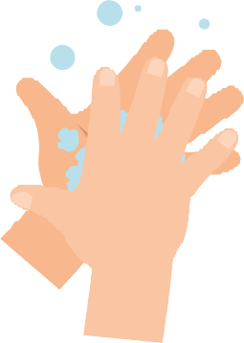

84

2 Vask hendene
i 20 sekunder med såpe og vann.
Syng «Happy birth- day» to ganger for å vaske lenge nok

Forebygging og håndtering infeksjoner: Luftveisinfeksjoner

84

